附件2

新疆财政厅政府信息依申请公开办理流程图

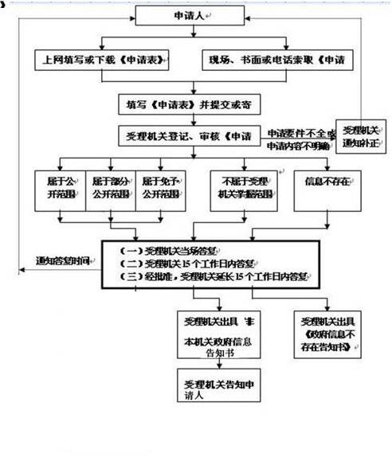

注：采用书面形式确有困难的申请人，可通过口头形式提出政府信息公开申请，本厅办公室，根据申请人的意愿代为填写《申请表》。

